台北縣崇德國小八十八學年度第二學期第一次定期考查
數學科試題 六年3,5班 號 姓名

一 選擇題:10%
1( )36公分是4公分的9倍,基準量

(２) ７５÷(１＋$\frac{1}{4}$ )

是4公分 36公分  9倍

2( )成本當做1,加二成五出售,售價
是成本的25% 成本的125%成本的75%
3( )考試題目共有40題,答對的有 85%,答錯的有6題8題
10題34題
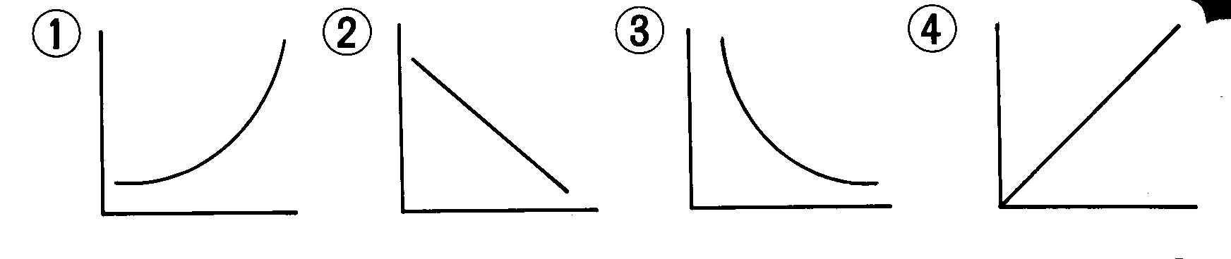4( )下列那個圖形表示甲乙兩數成正比?
5( )當甲.乙兩個數量成反比時,甲與乙的和差積商 不變

二做做看:15%
下列各題中的兩個數量,它們的變
動關係成正比的畫○,成反比的畫△
不成正比也不成反比的畫×
1( )哥哥的身高和年齡的關係
2( )一天的晝長和夜長的關係
3( )三角形的面積一定時,它的底和高的關係
4( )圓形的直徑和周長的關係
5( )時間一定,距離和速率的關係

三計算題:40%
- １４０×（１＋７５％）

(3) □×(１十８％)＝４０$\frac{1}{2}$

- ９００÷(１７５％－１)

- ３$\frac{3}{4}$÷(１－$\frac{3}{8}$－$\frac{1}{4}$)

以下各題求體積：
(6)

(7)

(8)

四應用題:35% (任選七題)
1妹妹身高125公分,影子長2.5公尺,同一時刻,身高160公分姊姊的影子長幾公尺?

3把全長3.2公尺的竹竿垂直的插入游泳池中,露出水面的長度是插入水中的長度的$\frac{3}{5}$,游泳池的水深幾公尺?

5小明用他所有錢的30%買故事書,45%買參考書後,還利剩下525元,他原來共有多少錢?

7牧場的羊比牛多126頸,只知牛的頭數是羊的0.72倍,牛.羊各有多少頭?

2密合的大小兩個齒輪,小的齒數有30個,大的齒數有90個,當大齒輪旋轉20周時,小齒輪旋轉幾周?

4鋼筆一枝照成本加二成五售出,賣得900元,這枝鋼筆的成本是多少元?

6算出下圖的體積?(單位公分)
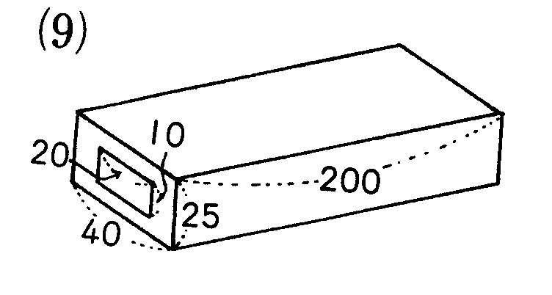

8把200元分給甲.乙兩人,使甲比乙多80元,二人各分得全部的幾分之幾?

